 SPOROČILO ZA JAVNOST: 22. marca 2016, za takojšnjo objavo
________________________________________________________________________________
OBISKOVALCE LJUBLJANSKEGA GRADU BO ŠE PRED ZAČETKOM GLAVNE TURISTIČNE SEZONE PRIČAKALO NEKAJ NOVOSTI

V letu, ko se Ljubljana ponaša z nazivom zelena prestolnica Evrope, želimo obiskovalce Ljubljanskega gradu še dodatno spodbuditi k uporabi vzpenjače in ohranjanju zelenega Grajskega griča. Uvedli smo novo celoletno grajsko vstopnico z vzpenjačo, ki vključuje tudi neomejen vstop do vseh stalnih vsebin na Ljubljanskem gradu in druge ugodnosti. Ta novost je namenjena predvsem domačim obiskovalcem, prav vsi obiskovalci pa se bodo o celotni ponudbi poslej lahko seznanili že na vstopni točki – v novem vstopnem paviljonu. Sistem avdiovodenja po Ljubljanskem gradu je bogatejši za dodatne štiri jezike; obiskovalci tako lahko spoznavajo grajsko zgodovino v kar dvanajstih jezikih. Na južnem pobočju Grajskega hriba pod Orlovim vrhom pa nastaja nova mestna posebnost – grajski vinograd.

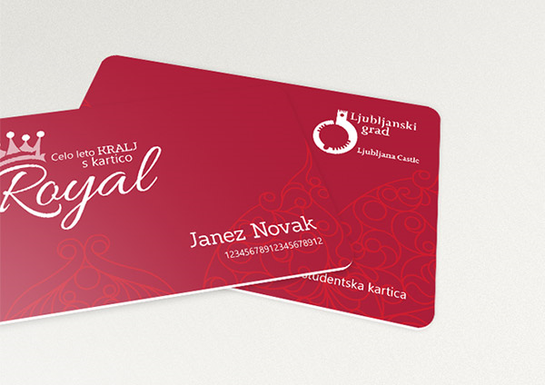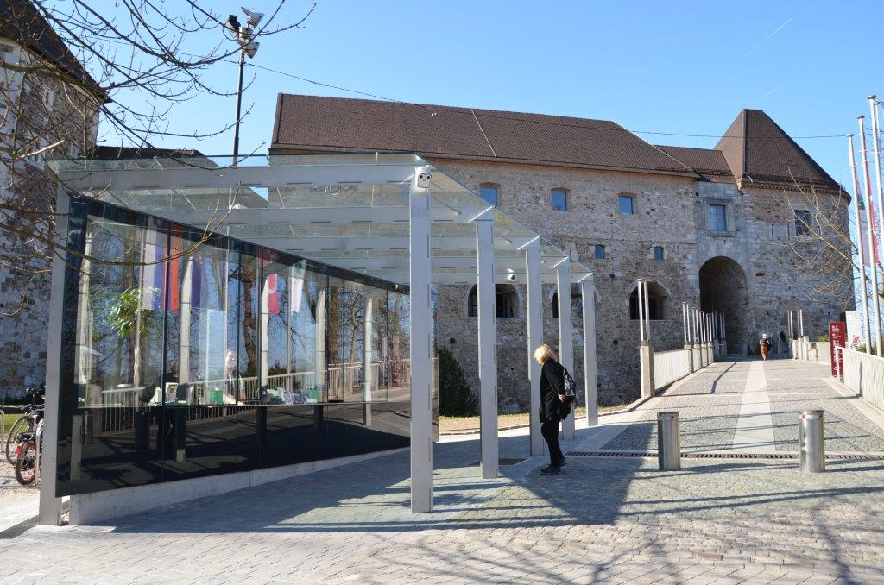

Mestni svet Mestne občine Ljubljana je na svoji seji 25. januarja 2016 potrdil predlog Ljubljanskega gradu za uvedbo letne grajske vstopnice, ki vključuje neomejeno število voženj z vzpenjačo, obiskov Razglednega stolpa, Virtualnega gradu, Lutkovnega muzeja in razstave Slovenska zgodovina. Letna vstopnica prinaša še dodatne popuste pri vstopninah za prireditve v samostojni organizaciji Ljubljanskega gradu in za vodene oglede, pa tudi druge ugodnosti pri nakupih v grajski trgovini, galeriji Rustika in pri gostinskih storitvah na gradu. Cena celoletne vstopnice za odrasle je 45 EUR, za otroke, študente in upokojence 30 EUR, za družinsko celoletno vstopnico pa je treba odšteti 75 EUR. Veljavnost letne vstopnice je eno leto od dneva plačila kupnine, namenjena pa je zgolj fizičnim osebam. Slogan letne vstopnice »Celo leto kralj s kartico Royal« izhaja iz grajske tematike in razumevanja prednosti nakupa vstopnice, s katero ima uporabnik dostop do številnih »kralja vrednih« storitev.

Število obiskovalcev Ljubljanskega gradu se v zadnjih letih stalno povečuje vzporedno z vsebinami, ki jih ponujamo. Podatki števcev prehodov v zadnjem obdobju kažejo, da skozi glavni vhod na Grad pride nekaj manj kot 70 % vseh obiskovalcev. Delo z obiskovalci, predvsem informiranje, prodaja vstopnic, usmerjanje in izdajanje avdiovodnikov, se je doslej odvijalo v relativno majhnem Informacijskem centru, nameščenem za obzidjem v Erazmovem stolpu. Zaradi prostorske omejenosti Info centra, rasti števila obiskovalcev in vse več storitev smo se lani odločili za izgradnjo novega paviljona ob vstopnem mostu. Obiskovalcem so že na vstopni točki na Ljubljanski grad tako na voljo informacije o celotni ponudbi, mogoče pa je kupiti tudi vstopnice za turistične produkte in prireditve na Ljubljanskem gradu.
Vstopni paviljon – delo arhitektov iz projektivnega podjetja Ambient d. o. o. – je kubus trikotne koničaste oblike, ki ga pokriva steklena streha z napuščem. S tem ko je paviljon večji del prozoren, ne zakriva pogledov na planoto, vhodni most in grajski kompleks ter s svojo podobo ne posega v kulturno dediščino.

Ponudbo vstopnega paviljona bomo v sodelovanju s Turizmom Ljubljana nadgradili še z multimedijskimi prikazovalniki vsebin, ki jih obiskovalcem ponujata tako Ljubljanski grad kot Turizem Ljubljana.
Za lepšo podobo vstopne točke na Ljubljanski grad je Turizem Ljubljana prispeval tudi vrtnico Ljubljana, ki bo že letos cvetela na novo urejeni gredici pred paviljonom.

Ker se v zadnjih letih povečuje število potnikov na vzpenjači, bomo v skladu s finančnimi možnostmi čimprej prenovili tudi blagajno na spodnji postaji vzpenjače, ki prav tako ne zadošča več potrebam obiskovalcev.

Od začetka letošnjega leta so obiskovalcem Ljubljanskega gradu v sklopu sistema avdiovodenja na voljo štirje dodatni jeziki. Na samostojno pot odkrivanja zgodovine Ljubljanskega gradu se lahko odslej odpravijo z avdiovodniki v dvanajstih jezikih (ob slovenskem še v angleškem, nemškem, italijanskem, španskem, francoskem, nizozemskem, madžarskem, hrvaškem, ruskem, kitajskem in japonskem jeziku).
Do glavne turistične sezone bomo izdali še nov turistični vodnik po Ljubljanskem gradu.

V znamenju naziva Ljubljana, zelena prestolnica Evrope pa ne bodo le nekatere vsebine na kulturno-umetniškem in turističnem področju. Tudi ponudbo v grajski trgovini Doživetja za domov smo približali nazivu in dodatno razširili nabor artiklov.

Ljubljanski grad, zelena oaza prestolnice, ponuja tudi sprehode v naravi. Obiskovalci se radi odpravijo do Lipnika ali skozi grajski kostanjev drevored do Šanc, ki jih je uredil arhitekt Jože Plečnik. Kmalu bo mogoče sprehode podaljšati tudi z ogledom nove mestne posebnosti, ki nastaja na južnem pobočju Grajskega hriba – grajskega vinograda. Podobnega, kot ga imajo nekatere druge prestolnice (npr. Pariz, Praga), ga v »zelenem« letu dobiva tudi Ljubljana. V drugi polovici aprila bomo v grajski vinograd zasadili nekaj več kot 1000 trsov in s tem utrdili naziv, s katerim se ponaša Ljubljana. Naziv »mesto trte in vina« je naši prestolnici podelilo mednarodno vinsko združenje iz Pariza, Ville Interntionale de la Vigne et du Vin, na svojem zasedanju 30. oktobra leta 1987 v Rimu.
______________________________________________________________________________________
Dodatne informacije: Janja Rozman, vodja odnosov z javnostmi, Ljubljanski grad, tel.: 01/306 42 15, e-pošta: janja.rozman@ljubljanskigrad.si



